关于修改原有代码中错误提示不明确的处理方法

1. 在loginForm.js中增加方法 ：$rootScope.openErrorDialog ，徐传运已经处理
2. 在DispacherFilter.java的方法 actionHandler中增加了相应的异常处理，所有错误都包装为 ClientError返回到客户端，在远程方法调用的错误处理回调可以取到这个对象，，徐传运已经处理
3. 所有模板都已经作了相应的处理
4. 需要每个应用项目在同步DDD框架后，把原有代码的错误提示做处理：
Search->file:
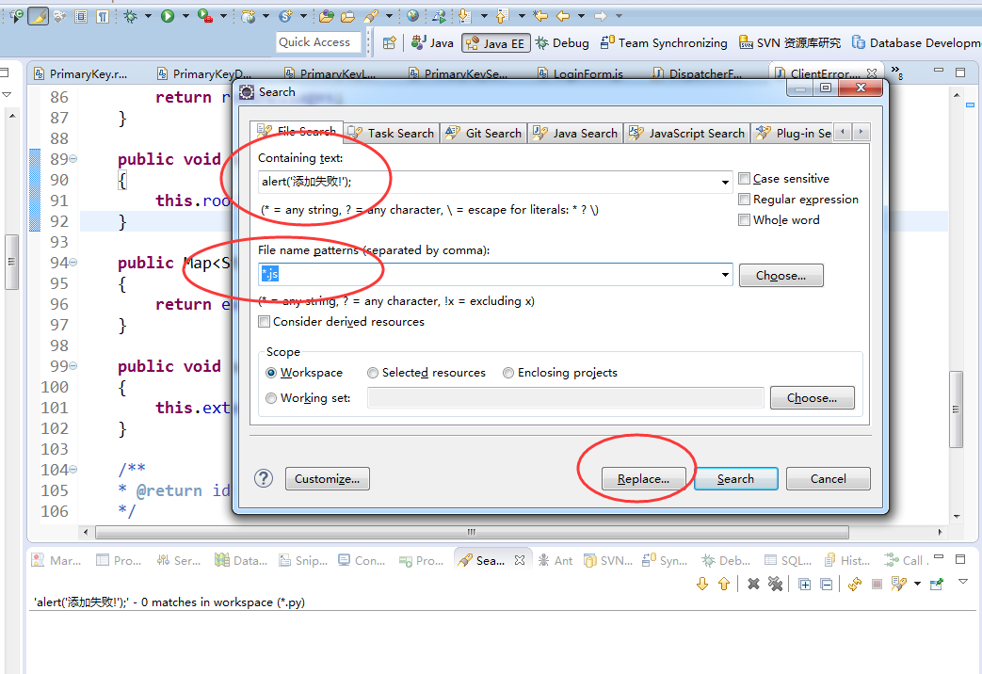
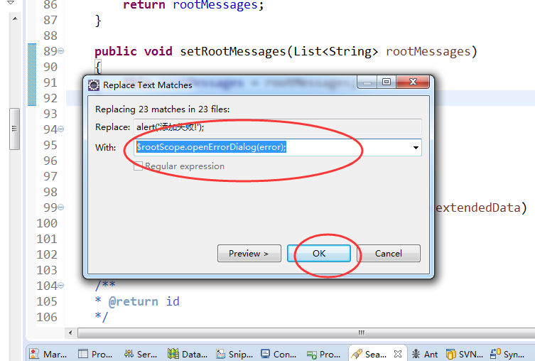

$scope.getDisplayInitDataFail = function() 换为: $scope.getDisplayInitDataFail = function(error)
alert('加载失败'); 换为: $rootScope.openErrorDialog(error);

function errorcb() 换为: function errorcb(error)
alert('添加失败!'); 换为: $rootScope.openErrorDialog(error);
function errorcb() 换为: function errorcb(error)
alert('修改失败!'); 换为: $rootScope.openErrorDialog(error);
function errorcb(data) 换为: function errorcb(error)
alert('加载失败'); 换为: $rootScope.openErrorDialog(error);

function(data){ alert('删除失败'); } 换为: function(error){ $rootScope.openErrorDialog(error); }

